Муниципальное бюджетное общеобразовательное учреждение
«Лицей №2»

Урок для 9 класса
«Путешествие в мир математики»

Авторы разработки
учитель математики I категории
Букина Олеся Алексеевна
учитель математики I категории
Мешалкина Ольга Геннадьевна

Барнаул
2014 год
Аннотация
Данную методическую разработку урока-викторины можно использовать как внеклассное мероприятие по математике для 9 классов на предметной неделе в процессе осуществления образовательной деятельности. Для каждого задания приводится развернутый и познавательный ответ.
20 интересных фактов о науке математика. Оригинальные и необычные факты из мира этой серьезной науки. Место для несерьезного или просто увлекательного, найдется в любой точной науке. Главное, желание отыскать это.

Пояснительная записка
Основная цель мероприятия – оживить математику введением в нее интересных задач, занимательных упражнений, любопытных практических сведений и тем самым содействовать развитию мыслительных способностей ученика; пробуждение и развитие устойчивого познавательного интереса учащихся к предмету.
Задачи мероприятия:
- способствовать возникновению интереса у большинства учеников к предмету, привлечение некоторых из них в ряды «любителей математики»;
- повысить уровень математического мышления.
Цели урока:
- Повышение познавательного интереса к предмету математики.
- Способствовать побуждению каждого учащегося к творческому поиску и размышлениям, раскрытию своего творческого потенциала.
- Способствовать развитию кругозора учащихся, математической речи и грамотности.

Тип учебного занятия: получение новых знаний и способов деятельности.

Основные идеи урока:
- Создание целостного мировоззрения.
- Связь предметов друг с другом.
- Активное участие учащихся в создании урока.
- Воспитание самостоятельности.

Результативность данного урока предполагает:
- Высокую активность учащихся на уроке.
- Умение применять полученные знания на уроках истории, знания на других предметах
- Умение работать самостоятельно.
Дидактические материалы и оборудование: столы для игроков, экран, тумба для ведущего, видеопроектор, жетоны (выдаются за правильный ответ), призы.

Викторина, проводится для учащихся 9 класса в рамках недели математики. В игре принимают участие две команды (от каждого класса по 5 участников). Каждая команда выбирает себе название. В игре задействованы еще 6 учащихся, которые выступают в роли консультантов. Игра проходит в два этапа: два отборочных тура и финальная игра.
Правила игры:
Задача каждой команды набрать как можно большее количество баллов. Для этого необходимо правильно ответить на вопросы 2-х отборочных туров и в финальной игре.
В отборочных турах за каждый вопрос команда может получить 1 балл, на обдумывание дается одна минута, отвечает та команда, которая быстрее поднимет руку. Если команда ответила правильно, то она выбирает следующий вопрос. За каждой командой закреплены по 2 консультанта, они ведут подсчет баллов, если команда отвечает правильно – баллы прибавляются, если неправильно – вычитаются.
Ход игры:
Игра начинается с представления команд, и сообщаются правила игры. Путем жеребьевки выбирается команда, начинающая игру. Проводится жеребьевка.

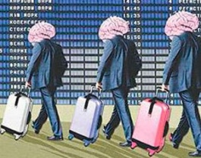  1. |   2. |   3.
  4. | 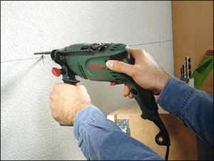  5. |   6.
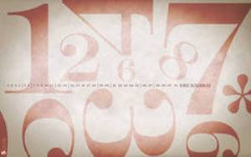  7. |   8. |   9.

10.

- В 19 веке российские университеты не принимали женщин-ученых, а чтобы эмигрировать, девушка должна была иметь согласие отца или мужа. Чтобы получить возможность заниматься наукой, этой женщине пришлось заключить фиктивный брак и уехать из своей страны. Кто это?

ПРАВИЛЬНЫЙ ОТВЕТ: Софья Ковалевская
ПОЯСНЕНИЕ: Так как отец Софьи был категорически против, она вышла замуж за молодого учёного Владимира Ковалевского. Хотя в итоге их брак стал фактическим, и у них родилась дочь.
ВАРИАНТЫ ОТВЕТОВ:
Нина Бари
Ольга Ладыженская
Софья Ковалевская
Надежда Гернет
- Этот человек является прототипом героя фильма «Игры разума». Кто это?
ПРАВИЛЬНЫЙ ОТВЕТ: Джон Нэш
ПОЯСНЕНИЕ: Он получил одно из самых лаконичных рекомендательных писем из университета. Преподаватель написал в ней одну строчку: «Этот человек — гений!».
ВАРИАНТЫ ОТВЕТОВ:
Мартин Айгнер
Джон Нэш
Джеймс Александер
Ларс Альфорс
- Английский математик Абрахам де Муавр в престарелом возрасте однажды обнаружил, что продолжительность его сна растёт на 15 минут в день. С помощью каких подсчетов он определил дату своей смерти?
ПРАВИЛЬНЫЙ ОТВЕТ: Арифметическая прогрессия
ПОЯСНЕНИЕ: Составив арифметическую прогрессию, он определил дату продолжительности своего сна, когда она достигла бы 24 часов — 27 ноября 1754 года. В этот день он и умер.
ВАРИАНТЫ ОТВЕТОВ:
Геометрическая прогрессия
Закономерность случайных явлений
Закон больших чисел
Арифметическая прогрессия
- Один из способов проверки подлинности: нужно заменить букву в серийном номере на её порядковый номер в латинском алфавите, сложить это число с остальными цифрами, затем складывать цифры результата, пока не получим одну цифру. Если эта цифра — 8, то вещь подлинная. Какая это вещь?
ПРАВИЛЬНЫЙ ОТВЕТ: Купюра евро
ПОЯСНЕНИЕ: Подлинность купюры евро можно проверить по её серийному номеру, состоящему из буквы и одиннадцати цифр. Ещё один способ проверки заключается в подобном складывании цифр, но без буквы. Результат из одной буквы и цифры должен соответствовать определённой стране, так как евро печатают в разных странах. Например, для Германии это X2.
ВАРИАНТЫ ОТВЕТОВ:
Свидетельство о рождении
Билет на самолет
Купюра евро
Ценные бумаги
- Эта геометрическая фигура, образованная пересечением трёх равных кругов радиуса a с центрами в вершинах равностороннего треугольника со стороной a. На основе какой геометрической фигуры взято такое сверло, чтобы получать квадратные отверстия.
ПРАВИЛЬНЫЙ ОТВЕТ: Треугольник Рёло
ПОЯСНЕНИЕ: Сверло, сделанное на основе треугольника Рёло, позволяет сверлить квадратные отверстия (с неточностью в 2%).
ВАРИАНТЫ ОТВЕТОВ:
Треугольник Рёло
Египетский треугольник
Шестигранник
Восьмигранник
- У числа Пи есть два неофициальных праздника. Первый — 14 марта, потому что этот день в Америке записывается как 3.14. Второй записывается в европейском формате (в виде обыкновенной дроби). В каком месяце празднуется второй неофициальный праздник числа Пи.

ПРАВИЛЬНЫЙ ОТВЕТ: Июль
ПОЯСНЕНИЕ: Значение дроби 22/7 является достаточно популярным приближённым значением числа Пи.
ВАРИАНТЫ ОТВЕТОВ:
Июнь
Июль
Август
Апрель
- В раннем детстве этот человек познакомился с математикой, когда на его комнату не хватило обоев. Какой математик постигал основы науки по обоям в комнате?
ПРАВИЛЬНЫЙ ОТВЕТ: Софья Ковалевская
ПОЯСНЕНИЕ: Софья Ковалевская познакомилась с математикой в раннем детстве, когда на её комнату не хватило обоев, вместо которых были наклеены листы с лекциями Остроградского о дифференциальном и интегральном исчислении.
ВАРИАНТЫ ОТВЕТОВ:
Андрей Колмогоров
Михаил Остроградский
Софья Ковалевская
Ольга Ладыженская
- В одном штате был выпущен билль, законодательно устанавливающий значение числа Пи равным 3,2. Где пытались законодательно округлить число Пи?

ПРАВИЛЬНЫЙ ОТВЕТ: Индиана

ПОЯСНЕНИЕ: Данный билль не стал законом благодаря своевременному вмешательству профессора университета в 1897 году.

ВАРИАНТЫ ОТВЕТОВ:
Калифорния
Миннесота
Мэн
Индиана

- Используемая нами система счисления возникла по причине того, что у человека на руках 10 пальцев. Способность к абстрактному счёту появилась у людей не сразу, а использовать для счёта именно пальцы оказалось удобнее всего. Как называется эта система счисления?

ПРАВИЛЬНЫЙ ОТВЕТ: Десятичная
ПОЯСНЕНИЕ: Цивилизация майя и независимо от них чукчи исторически использовали двадцатичную систему счисления, применяя пальцы не только рук, но и ног. В основе распространённых в древних Шумере и Вавилоне двенадцатеричной и шестидесятиричной систем тоже было использование рук: большим пальцем отсчитывались фаланги других пальцев ладони, число которых равно 12.
ВАРИАНТЫ ОТВЕТОВ:
Десятеричная
Двоичная
Двадцатиричная
Десятичная
- Листья на ветке растения всегда располагаются в строгом порядке, отстоя друг от друга на определённый угол по или против часовой стрелки. Величина угла разная у различных растений, но её всегда можно описать дробью. Какой математической последовательностью описывается расположение листьев на ветках растений?

ПРАВИЛЬНЫЙ ОТВЕТ: Числа из ряда Фибоначчи.

ПОЯСНЕНИЕ: Например, у бука этот угол равен 1/3, или 120°, у дуба и абрикоса — 2/5, у груши и тополя — 3/8, у ивы и миндаля — 5/13 и т.д. Такое расположение позволяет листьям наиболее эффективно получать влагу и солнечный свет.

ВАРИАНТЫ ОТВЕТОВ:
Числа из ряда Фурье
Числа из ряда Тейлора
Числа из ряда Фибоначчи
Числа из ряда Маклорена

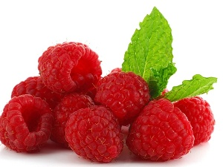  11. | 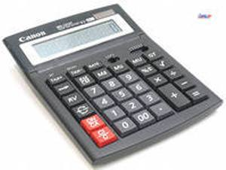  12. | 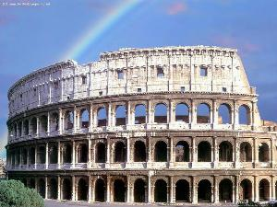  13.
  14. | 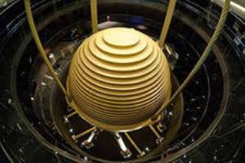  15. | 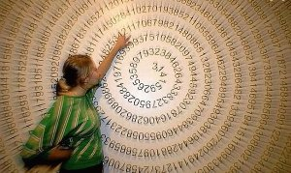  16.
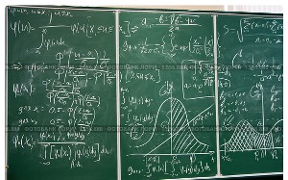
17.

- Эти насекомые способны объяснять друг другу путь к пище, умеют считать и выполнять простейшие арифметические действия. Какие насекомые способны разговаривать, считать и выполнять простейшие арифметические действия?
ПРАВИЛЬНЫЙ ОТВЕТ: Муравей
ПОЯСНЕНИЕ: Когда муравей-разведчик находит еду в специально сконструированном лабиринте, он возвращается и объясняет, как пройти к ней, другим муравьям. Если в это время заменить лабиринт на аналогичный, то есть убрать феромоновый след, сородичи разведчика все равно найдут пищу. В другом эксперименте разведчик ищет в лабиринте из многих одинаковых ответвлений, и после его объяснений другие насекомые сразу бегут к обозначенному ответвлению. А если сначала приучить разведчика к тому, что пища с большей вероятностью будет находиться в 10, 20 и так далее ответвлениях, муравьи принимают их за базовые и начинают ориентироваться, прибавляя или отнимая от них нужное число, то есть используют систему, аналогичную римским цифрам.
ВАРИАНТЫ ОТВЕТОВ:
Таракан
Дождевой червь
Паук
Муравей

- В 1997 году на одном из военных судов произошел сбой программы «Smart Ship». В результате какой ошибки произошел сбой.

ПРАВИЛЬНЫЙ ОТВЕТ: Деление на нуль

ПОЯСНЕНИЕ: Это вывело из строя все приборы на борту военного корабля США Йорктаун. Этот случай на кое-то время затмил все интересные факты из истории математики.

ВАРИАНТЫ ОТВЕТОВ:
Умножение на нуль
Деление на нуль
Слишком большое число
Слишком маленькое число

- Максимальное число, которое можно записать римскими цифрами, не нарушая правил Шварцмана (правил записи римских цифр) — 3999 (MMMCMXCIX) — больше трех цифр подряд писать нельзя. Какое число нельзя записать римскими цифрами.

ПРАВИЛЬНЫЙ ОТВЕТ: 0

ПОЯСНЕНИЕ: Ноль – единственное число, которое нельзя написать римскими цифрами.

ВАРИАНТЫ ОТВЕТОВ:
Нет такого числа
0
155
322

- Если это число помножить на себя самого, то получится интересное число 12 345 678 987 654 321.

ПРАВИЛЬНЫЙ ОТВЕТ: 111 111 111

ПОЯСНЕНИЕ: Все числа сначала возрастают, а потом убывают по порядку.

ВАРИАНТЫ ОТВЕТОВ:
11111111
111111 111
1111111
111111

- В тайванском городе Тайбэй жителям разрешено упускать одну цифру. Какую?

ПРАВИЛЬНЫЙ ОТВЕТ: 4
ПОЯСНЕНИЕ: Поскольку на китайском языке слово «четыре» звучит тождественно слову «смерть». По этой причине во многих зданиях города четвертый этаж отсутствует.
ВАРИАНТЫ ОТВЕТОВ:
4
5
6
7
- Это число стало считаться несчастливым из-за библейского сказания. Что это за число.
ПРАВИЛЬНЫЙ ОТВЕТ: 13
ПОЯСНЕНИЕ: Число тринадцать, предположительно, стало считаться несчастливым из-за библейского сказания о Тайной Вечери, где присутствовало именно тринадцать человек. Причем тринадцатым был Иуда Искариот.
ВАРИАНТЫ ОТВЕТОВ:
6
12
13
33

- Немец Эрнст Куммер - большой знаток теории чисел, оперировавший сложнейшими математическими понятиями. Но у него был один «математический» недостаток.

ПРАВИЛЬНЫЙ ОТВЕТ: Не мог совершать простейшие арифметические действия.

ПОЯСНЕНИЕ: Однажды, ведя лекцию, он замешкался, пытаясь перемножить 7 на 9. Студенты в шутку подсказали ему два варианта, и оба неверных – 61 и 66.

ВАРИАНТЫ ОТВЕТОВ:
Не умел работать с циркулем
Не мог совершать простейшие арифметические действия.
Не умел работать с транспортиром
Не умел писать знак «бесконечность»

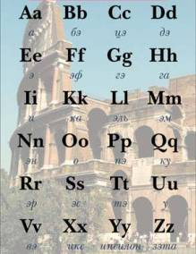  18. |   19. | 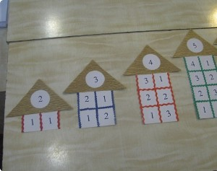  20.

18. Религиозные евреи стараются избегать христианской символики и вообще знаков, похожих на крест. На какую букву они заменили знак «плюс».

ПРАВИЛЬНЫЙ ОТВЕТ: Т

ПОЯСНЕНИЕ: Например, ученики израильских школ вместо знака «плюс» пишут знак, повторяющий перевёрнутую букву «т».

ВАРИАНТЫ ОТВЕТОВ:
Т
L
П
Y

19. Одна знакомая дама просила Эйнштейна позвонить ей, но предупредила, что номер ее телефона очень сложно запомнить. Но Эйнштейн запомнил как «две дюжины и 19 в квадрате». Какой номер телефона был у дамы.

ПРАВИЛЬНЫЙ ОТВЕТ: 24-361

ПОЯСНЕНИЕ: Одна знакомая дама просила Эйнштейна позвонить ей, но предупредила, что номер ее телефона очень сложно запомнить: — 24-361. Запомнили? Повторите! Удивленный Эйнштейн ответил: — Конечно, запомнил! Две дюжины и 19 в квадрате.

ВАРИАНТЫ ОТВЕТОВ:
13-13-361
24-361
10-10-324
100-324

20. Если сложить последовательно все цифры от 1 до 100, то какое число получится в сумме.

ПРАВИЛЬНЫЙ ОТВЕТ: 5050

ПОЯСНЕНИЕ: Сумма арифметической прогрессии первых ста членов.

ВАРИАНТЫ ОТВЕТОВ:
6060
5000
5050
1050

Самоанализ

На всех этапах мероприятия применяются различные методы активизации учащихся, что не позволяет им устать от однообразия материала. Для проверки и оценки знаний учащихся используются слайды с готовыми ответами для самопроверки, взаимопроверки.
Использованы методы:
• Словесный – при формировании теоретических и практических знаний
• Наглядный – для развития наблюдательности, повышения внимания
•Проблемно-поисковый – для развития самостоятельности мышления, материал не сложный, учащиеся готовы к проблемному изучению материала
• Самостоятельная работа – материал доступен, использован для развития самостоятельности в учебной деятельности, формирования навыков учебного труда
Таким образом, считаю, что урок представляет собой целостную систему. Цели, поставленные на уроке, достигнуты.

Литература:

- https://ru.wikipedia.org/wiki/Заглавная_страница
- Математика в примерах и задачах. Журбенко Л.Н., Никонова Г.А. и др. (2009, 373с.)

